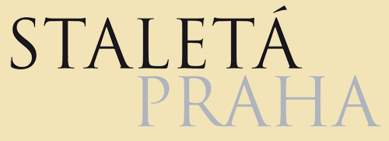

Prohlášení autora

rok předání příspěvku redakci

název příspěvku

autor / autorka

Prohlašuji, že

v mém příspěvku / v mnou zpracované části příspěvku
- všechna uvedená data jsou původní a pravdivá
- příspěvek není plagiátem
- příspěvek není redundancí (opakování vlastních prací)
- veškeré použité informační zdroje jsou uvedeny v seznamu pramenů a literatury
- v kolektivu autorů nebyl opomenut nikdo, kdo splňuje kritéria pro autorství
- v kolektivu autorů není uveden nikdo, kdo kritéria pro autorství nesplňuje
- příspěvek není souběžně poskytnout k publikování jiným redakcím
dávám souhlas s publikací příspěvku v časopise Staletá Praha a na webu,
souhlas poskytuji bezúplatně

datum

podpis

